复旦管院商业知识及新闻稿智能体作品说明
- 项目背景与初衷
在KDCC长期的运营中，复旦商业知识公众号发表了众多的优秀文章。同时，在复旦管院的日常教研与行政工作中，也积累了海量的新闻及官微文章。然而，如何从海量碎片化信息中快速提取价值、提升知识流转效率，是师生与职能部门面临的挑战。本项目构建了一个集“深度检索、智能导读、创意转化”于一体的AI知识管理平台，旨在借助人工智能的力量，让学院的文化与科研沉淀“活”起来，辅助教学科研与行政工作。
- AI工具的深度应用
本项目全链路应用了最前沿的AI技术，实现了对学院知识资产的智能赋能：
• AI智能语义检索（RAG检索）：区别于传统的关键词搜索，本项目利用AI强大的语义理解能力，构建了“类人脑”的知识索引。即使用户提问模糊或口语化，AI也能精准理解其背后的真实意图，并在海量数据库中匹配最相关的教研素材与行政文档。
• 高保真智能导读：针对长篇商业评论与学术报道，AI能够自动生成“高保真浓缩摘要”。它能够精准提炼文章核心，在保留关键数据、论据与逻辑结构的基础上，输出流畅的短文，大幅提升了信息消化效率。
• “时光机”创意可视化：将历史文章与AI绘画技术结合。AI能根据文章的核心内涵，自动创作出具有学院人文气息的治愈系插画，将沉闷的文字转化为富有视觉冲击力的艺术表达，让历史沉淀焕发新生。
- 创新点与应用成效
• 深层次的语义理解：通过自研的AI融合算法，让搜索不再是简单的词语匹配，而是真正理解用户的需求，显著提升了信息获取的精准度。
• 跨模态的知识传播：不仅局限于文字，通过AI生成的金句与插画，为学院的社交媒体传播、成果展示提供了极具创意的新媒介，实现了知识传播的自动化与艺术化。
• 行政效能的数智化升级：该工具可直接应用于学院行政办公，辅助快速整理背景资料、调研历史档案，将繁杂的信息处理工作交给AI，真正实现了办公效能的跨越式提升。

体验网址：https://www.fdsmnewscollection.com/

例图：
- 首页
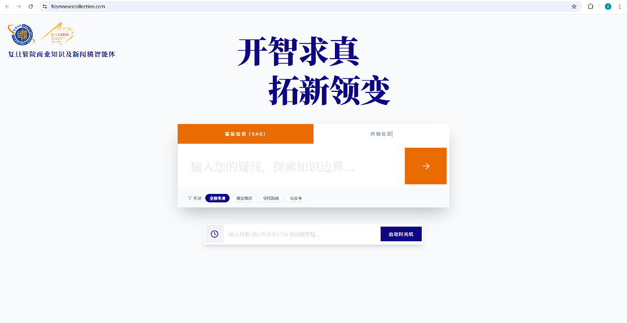
- 精确搜索功能（按照关键字搜索）
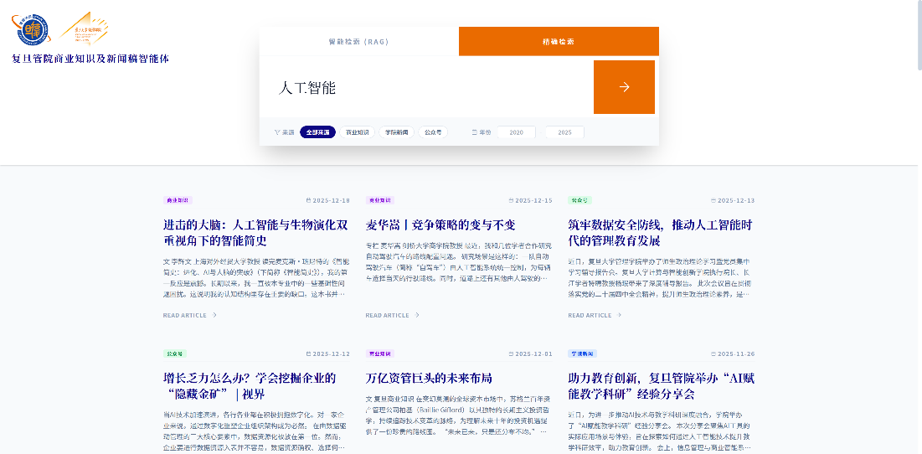
- RAG智能检索功能
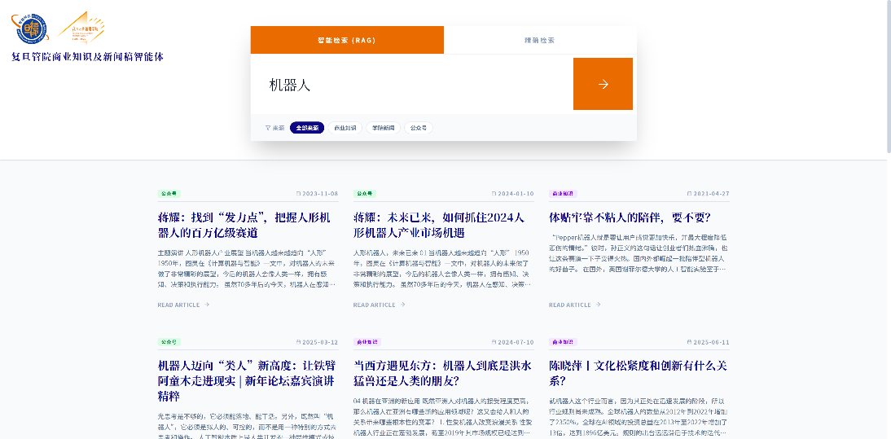
- 时光机功能
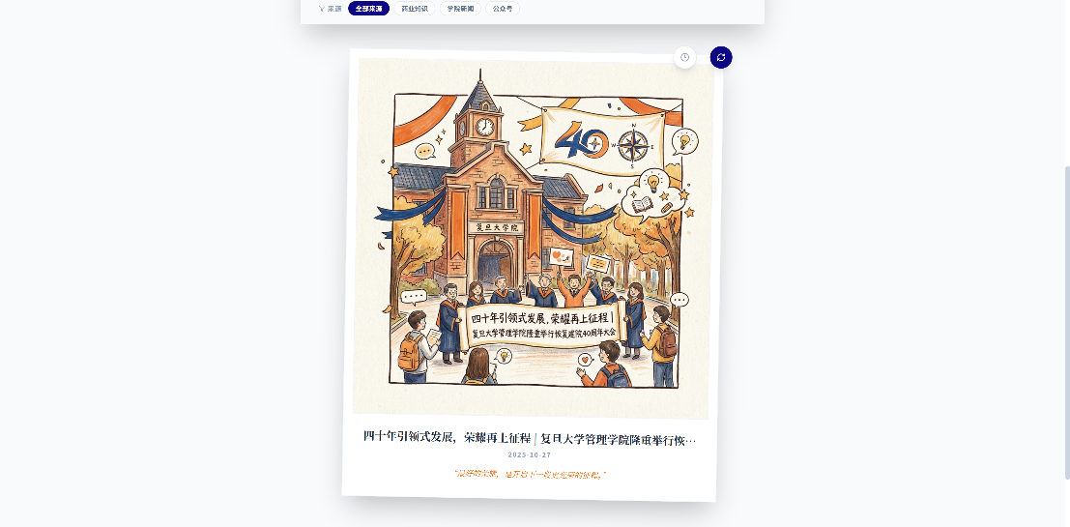
- AI总结功能

